VERİMLİ DERS ÇALIŞMA YÖNTEMLERİ
Başarılı olabilmek; çalışmanın karşılığını en üst düzeyde alabilmek, etkili çalışma yollarını iyi bilmek, etkili çalışma yöntemlerini uygulamak ve programlı çalışma alışkanlıklarını geliştirmekle mümkündür. Verimli ders çalışma yöntemlerini bilmemek bir takim yanlış çalışma alışkanlıklarının oluşturulmasına sebep olur.
Bu yanlış çalışma alışkanlıkları şunlardır :
- Çalışma zamanını düzensiz kullanmak.
- Evin çeşitli yerlerini çalışma yeri olarak kullanmak.
- Yatarak veya uzanarak ders çalışmak.
- Müzik, televizyon, poster, afiş, resim gibi dış uyarıcıları çalışma ortamında bulundurmak.
- Yanlış okuma alışkanlıkları nedeni ile yavaş okumak.
- Çalışırken hayal kurmak, çeşitli endişeler gibi dış etkenlerle sık sık dersten kopmak.
- Dersi ezberleyerek çalışmak.
Verimli Ders Çalışma Yöntemleri
1. Öğrenmeye hazır olmak.
2. Niçin öğreneceğimizi bilmek.
3. Planlı çalışmak.
4. Dikkati çalışma konusu üzerinde yoğunlaştırmak.
5. Öğrenilenleri hatırda tutmak.
6. İyi okumak ve okuma hızını artırmak.
7. Ödev hazırlamayı öğrenmek.
8. Sınavda başarılı olmanın yollarını öğrenmek.
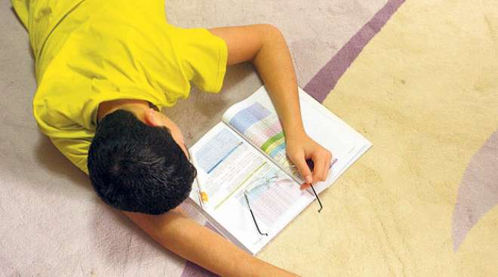
1. Öğrenmeye hazır olmak
Öğrenci sınıfa gelirken ya da ders çalışmaya başlamadan önce öğreneceği konuya motive olmalı ve öğreneceği konuya ihtiyaç duymalıdır. Aksi takdirde zamanını boşa harcamış olur.
- Sınav için olumlu düşünün.
- Bu dersi anlamıyorum deyip bir kenara atmayın
2. Niçin öğreneceğimizi bilmek
Neyi, niçin öğrenileceğini bilmek, öğrenmek için gerekli olan motivasyonu olumlu yönde etkilemesi yanında, amacı, bilinen bir konu, birey için daha anlamlı olacak ve kolay öğrenilecektir. Çalışmaya başlamadan önce amaç, çok açık bir şekilde belirlenmeli ve boşa vakit harcanmamalıdır. Amaca uygun planlama yapmak, sizi boşa vakit harcamaktan kurtaracaktır.
3. Planlı çalışmak
Planlı çalışma baştan sona amaçlı bir istir. Plan bir öğrenciye ;
•Bir isin hazırlanmasında kendisine yeterli zamanı ayarlamasını sağlar.
•Daha etkin olmasına yardımcı olur.
•Kendisine güvenini artırır.
Plan hazırlarken aşağıdaki noktalara dikkat edilmelidir :
• Çalışmak için ayrılacak saatler saptanırken, çalışacak dersin verildiği gün ve saate yakin olmasına dikkat edilmelidir. Bu durum unutmayı azaltır, öğrenileni pekiştirir.
• Çalışma planı, ani olarak ortaya çıkabilecek durumlarda çalışmanın değişik saatlere kaydırılmasına olanak verecek esneklikte olmalıdır.
• Çalışma sürelerinin uzunluğu derslerin özelliklerine göre düzenlenmelidir.
• Hangi saatte neyin çalışılacağı kesin olarak önceden bilinmelidir.
• Çalışma aralarındaki dinlenmeler ne çok uzun ne de çok kısa olmalıdır.
• Yapılan plana ne ölçüde uyulduğu günün sonunda mutlaka denetlenmelidir.
4. Dikkati çalışma konusu üzerinde yoğunlaştırmak
Etkili bir çalışmanın gerisinde yatan temel öğe dikkattir. Dikkatin belli bir noktada toplanması için " güçlü amaçlar " saptanmalıdır.
Ders üzerinde dikkati toplayamamanın iki nedeni vardır.
• Bu konuda bir alışkanlığa sahip olmama,
• Konu üzerinde çalışırken, konu dışındaki bir sorunun zihni rahatsız etmesidir
Fakat unutulmamalıdır ki dikkat, alıştırmalarla kazanılan ve geliştirilen bir alışkanlıktır.
5. Öğrenilenleri hatırda tutmak
Çalışmada en iyi verimi alabilmek için ders çalışma seanslarını 30-40 dk. lık bölümlere ayırmalı ve 30-40 dakika çalıştıktan sonra da 10 dakikalık bir tekrar yapmak gerekir. Her çalışma seansında sonra 10 dakikalık bir dinlenme arası verilmemelidir. Bu dinlenme ile beden gevşer. Zihin öğrendiklerini sağlamlaştırır. Bu hatırlamayı kolaylaştırır.
6. İyi okumak ve okuma hızını artırmak
İyi ve etkili okuma denilince, okuduğunu anlama ve hızlı okumak akla gelir.
Okurken şunlara dikkat edilmelidir :
• Önce okunulacak konuya hızlıca göz atılmalı ve bu konuda bir izlenim oluşturulmalıdır.
• Bu izlenimlere göre konu ile ilgili sorular çıkarılmalı ve bu sorulara yanıt alabilmek için hızlıca okunmalıdır.
• Sonra ana fikir özetlenmeli ve not edilmelidir.
7. Ödev hazırlamayı öğrenmek
İyi bir ödev hazırlayabilmek için ödev konusunu iyi anlamak ve daha sonra ödev konusu ile ilgili kaynakları toplayarak ödev hazırlığına başlamak gerekir. Ödevi yazmaya başlamadan önce ödev konusunda plan yapılmalı, nelere hangi sıra ile yer verileceği tespit edilmelidir.

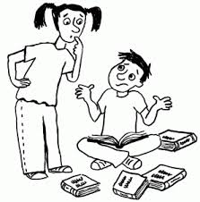
8. Sınavda başarılı olmanın yollarını öğrenmek
Etkili ve verimli ders çalışma alışkanlığı kazanabilen, sınav korkusu en az olan öğrenciler, kendine güven duygusu yüksek olan öğrencilerdir.
Sınavda basarînin ilk koşulu, gününden çok önceden başlayarak, amaçlı ve kararlı bir çalışmanın yapılmış olmasını gerektirir. Sınav hazırlığı için dikkate alınacak baslıca noktalar şunlardır :
•Konu özetlerinin çıkarılması
•Öğrenilenlerin yinelenmesi
•Önceki sınav sorularının incelenmesi
•Çalışmada ağırlık verilecek konuların saptanması
• Öğretmen gibi düşünme
• Sınav denemeleri yapmak
• Az bilinen konular üzerinde çalışmak
• Sınav hakkında ön bilgi sahibi olmak

Hazırlayan
Gülden ÇALIŞIR – Yasemin ÇATAL
Psik. Danışman ve Reh. Öğrt

TC.
ODUNPAZARI KAYMAKAMLIĞI
Org. Halil Sözer Ortaokulu

VERİMLİ DERS ÇALIŞMA
YÖNTEMLERİ

Rehberlik ve Psikolojik Danışma Servisi
Kasım, 2015

